マスコミ各社各位殿
記事資料
□ 本件記事は行事終了後までエンバーゴでお願いします。  □ 行事前にニュースにして頂いて結構です。 | 在ベトナム日本国大使館  平成２５年５月１５日

件名：平成２４年度草の根・人間の安全保障無償資金協力
「ハイフー村小学校拡充計画」完工式

- ５月１４日（火）、鈴木秀生 在ベトナム日本国臨時代理大使は、ナムディン省ハイハウ郡ハイフー村小学校において開催された、平成２４年度草の根・人間の安全保障無償資金協力による「ハイフー村小学校拡充計画」の完工式に出席した。

- 同学校は、これまで２シフト制でしか授業を行えておらず、また他の場所で学ばざるを得ない生徒もいたような状況であったところ、今回の日本政府からの１１９，６２５米ドルの支援により、２階建て８教室の校舎が新設され、全ての児童に対して学校内の敷地で全日制の授業を行うことができるようになった。

- 本完工式において鈴木臨時代理大使は、「ハイフー村小学校の生徒の皆さんが、ナムディン省の偉大な先人達に続き、将来のベトナムを支える人材に育つことを期待します。」と述べた。

４．これに対し、ファム・ヴァン・クイン・ハイフー村人民委員長より「学校の維持管理をしっかり行って効果的に使用し、地元の教育品質向上に貢献できるよう努力します」と述べられ、感謝の意が伝えられた。

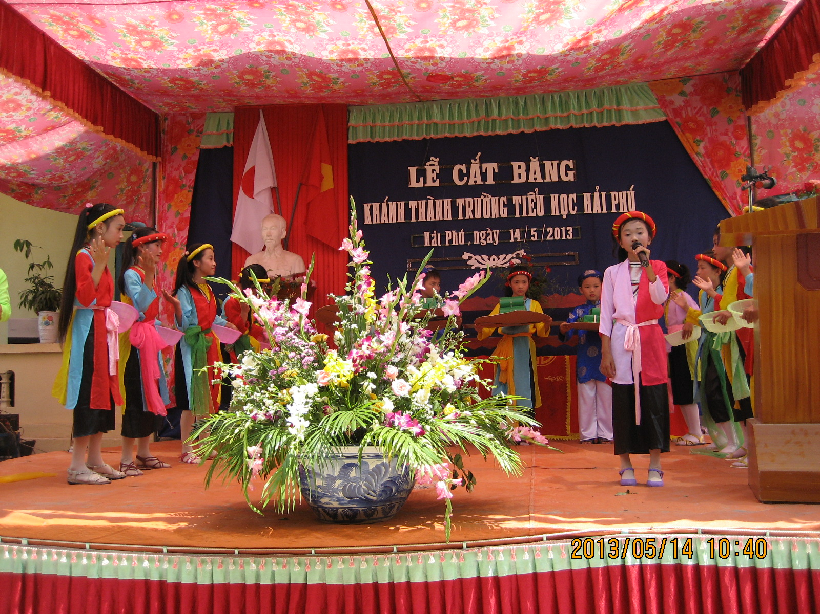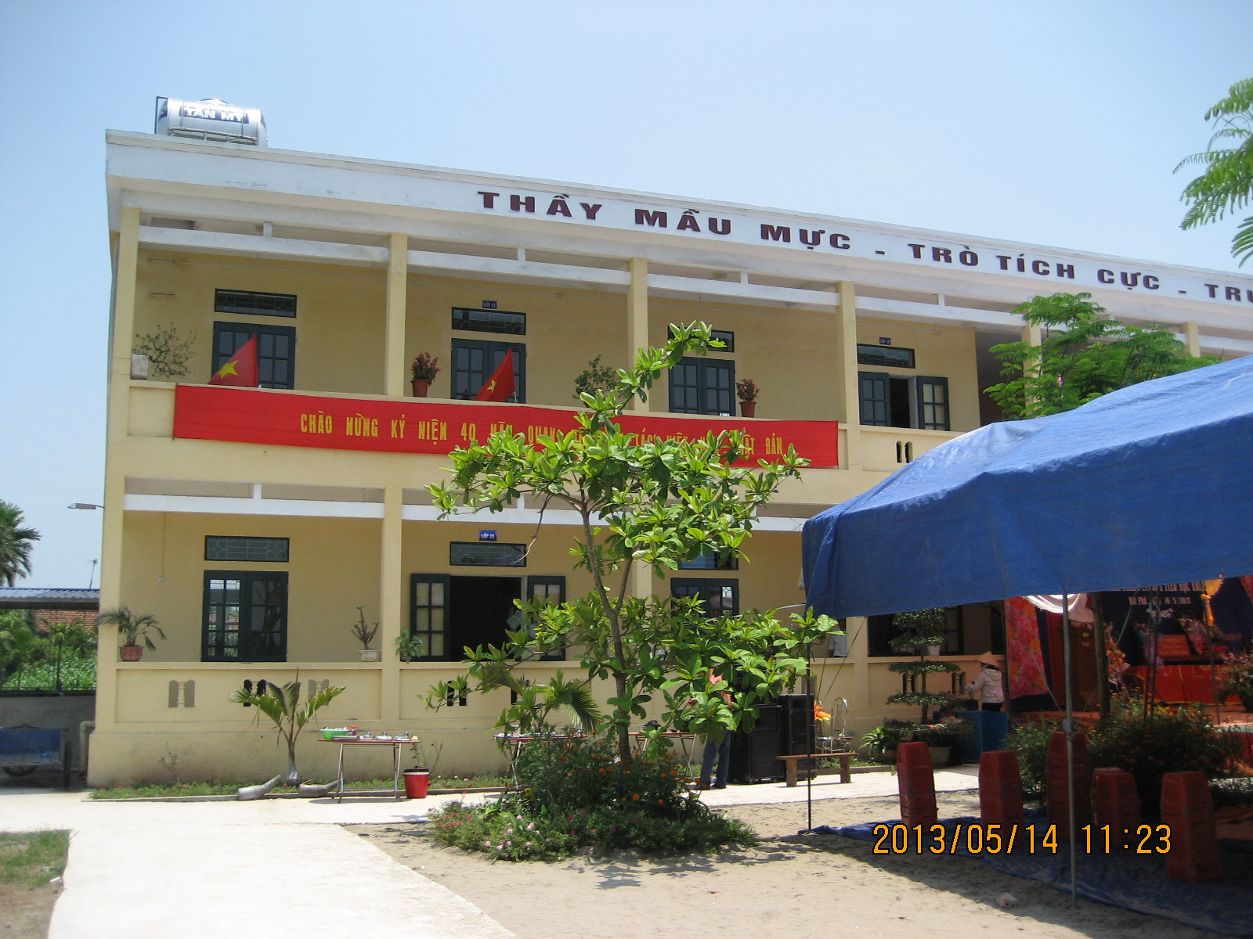

本件に関するお問い合わせ先
在ベトナム日本国大使館
担当：丸 山 和 子
電話：＋８４－４－３８４６－３０００
FAX：＋８４－４－３８４６－３０４８

